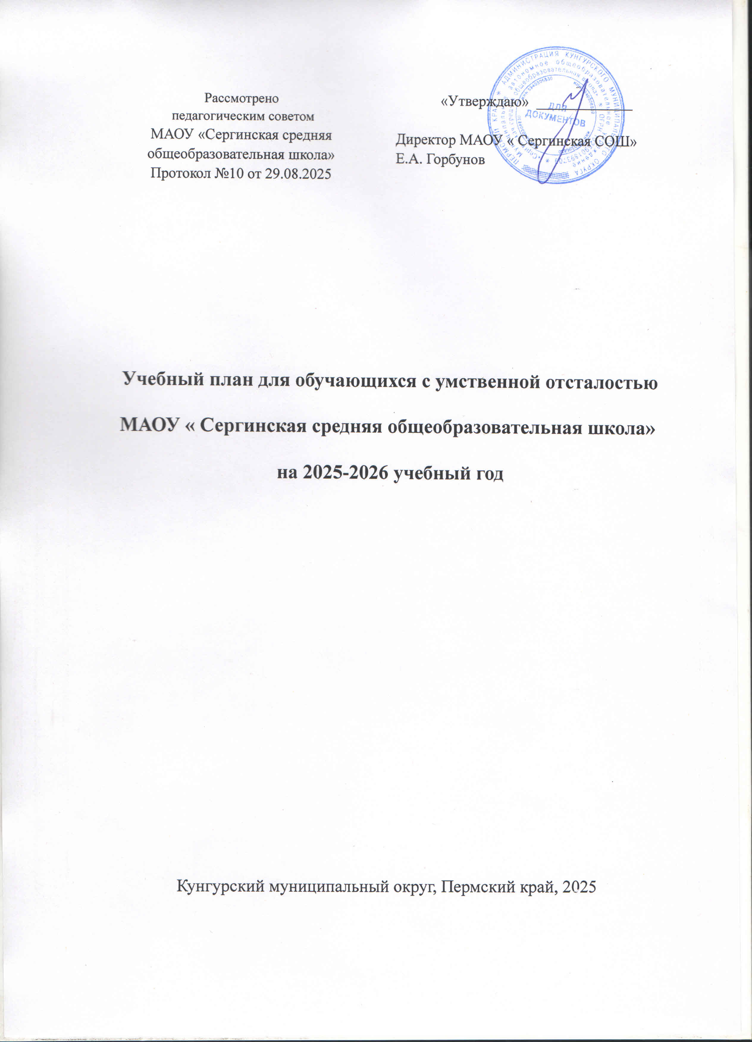

Учебный план образовательной организации, реализующей адаптированную основную общеобразовательную программу (далее – АООП) обучающихся с нарушением интеллекта, фиксирует общий объем нагрузки, максимальный объем аудиторной нагрузки обучающихся, состав и структуру обязательных предметных и коррекционно-развивающих областей, распределяет учебное время, отводимое на их освоение, по классам и учебным предметам.

Учебный план определяет общие рамки принимаемых решений при разработке содержания образования, требований к его усвоению и организации образовательного процесса, а также выступает в качестве одного из основных механизмов его реализации.

Недельный учебный план представлен по этапам обучения:

1 этап - I - IV или I дополнительный, I - IV классы;

2 этап - V - IX классы;

3 этап - X - XII классы.

Срок обучения по АООП составляет 9 - 13 лет.

Выбор вариантов сроков обучения Организация осуществляет самостоятельно с учетом:

особенностей психофизического развития обучающихся, сформи­ро­ва­н­но­сти у них готовности к школьному обучению и имеющихся особых об­ра­зо­ва­тельных потребностей;

наличия комплекса условий для реализации АООП (кадровые, финансовые и материально-технические).

На каждом этапе обучения в учебном плане представлены семь предметных областей и коррекционно-развивающая область. Содержание всех учебных предметов, входящих в со­став каждой предметной области, имеет ярко выраженную коррекционно-развивающую на­правленность, заключающуюся в учете особых образовательных потребностей этой категории обучающихся. Кроме этого, с целью коррекции недостатков психического и физи­чес­кого развития обучающихся в структуру учебного плана входит и коррекционно-раз­ви­ва­ющая область.

Учебный план состоит из двух частей — обязательной части и части, формируемой участниками образовательных отношений.

**Обязательная часть** учебного плана определяет состав учебных предметов обязательных предметных областей, которые должны быть реализованы во всех имеющих государственную аккредитацию образовательных организациях, реализующих АООП, и учебное время, отводимое на их изучение по классам (годам) обучения.

Обязательная часть учебного плана отражает содержание образования, которое обеспечивает достижение важнейших целей современного образования обучающихся с умственной отсталостью (интеллектуальными нарушениями):

формирование жизненных компетенций, обеспечивающих овладение системой социальных отношений и социальное развитие обучающегося, а также его интеграцию в социальное окружение;

формирование основ духовно-нравственного развития обучающихся, приобщение их к общекультурным, национальным и этнокультурным ценностям;

формирование здорового образа жизни, элементарных правил поведения в экстремальных ситуациях.

**Часть учебного плана, формируемая участниками образовательных отношений**, обеспечивает реализацию особых (специфических) образовательных потребностей, характерных для данной группы обучающихся, а также индивидуальных потребностей каждого обучающегося.

Таким образом, часть учебного плана, формируемая участниками образовательных отношений, предусматривает:

учебные занятия, обеспечивающие различные интересы обучающихся, в том числе этнокультурные;

увеличение учебных часов, отводимых на изучение отдельных учебных предметов обязательной части ;

введение учебных курсов, обеспечивающих удовлетворение особых образовательных потребностей обучающихся с умственной отсталостью (интеллектуальными нарушениями) и необходимую коррекцию недостатков   
в психическом и (или) физическом развитии;

введение учебных курсов для факультативного изучения отдельных учебных предметов.

Неотъемлемой составляющей учебного плана является внеурочная деятельность, включающая коррекционно-развивающую область и другие направления внеурочной деятельности.

Содержание коррекционно-развивающей области учебного плана представлено обязательными коррекционными курсами (коррекционно развивающими занятиями).

Выбор коррекционных индивидуальных и групповых занятий, их количественное соотношение может осуществляться общеобразовательной организацией самостоятельно, исходя из психофизических особенностей обучающихся с умственной отсталостью на основании рекомендаций психолого-медико-педагогической комиссии. Время, отведенное на реализацию коррекционноразвивающей области, не учитывается при определении максимально допустимой учебной нагрузки, но учитывается при определении объемов финансирования.

Всего на коррекционно-развивающую область отводится не менее 5 часов в неделю из часов внеурочной деятельности.

Организация занятий по направлениям внеурочной деятельности является неотъемлемой частью образовательного процесса в общеобразовательной организации. Образовательные организации предоставляют обучающимся возможность выбора широкого спектра занятий, направленных на их развитие.

Внеурочная деятельность обучающихся с ОВЗ формируется из часов, необходимых для обеспечения их индивидуальных потребностей и составляет суммарно 10 часов в неделю на обучающегося, из которых не менее 5 часов должны включать обязательные занятия коррекционной направленности с учетом возрастных особенностей обучающихся и их физиологических потребностей ([пункт 3.4.16](https://supervip.1zavuch.ru/#/document/99/9004937/) санитарных правил СП 2.4.3648-20 "Санитарно-эпидемиологические требования к организациям воспитания и обучения, отдыха и оздоровления обучающихся и молодежи", утвержденных постановлением Главного государственного санитарного врача Российской Федерации от 28.09.2020 № 28 (зарегистрировано в Министерстве юстиции Российской Федерации 18 декабря 2020 г, регистрационный № 61573), действующим до 1 января 2027 г.

Для развития потенциала тех обучающихся с умственной отсталостью, которые в силу особенностей своего психофизического развития испытывают трудности в усвоении отдельных учебных предметов, могут разрабатываться с участием их родителей (законных представителей) индивидуальные учебные планы, в рамках которых формируются индивидуальные учебные программы (содержание дисциплин, курсов, модулей, темп и формы образования). Реализация индивидуальных учебных планов, программ сопровождается тьюторской поддержкой.

Учебная нагрузка рассчитывается исходя из 33 учебных недель в году в I дополнительном и в I классе и 34 учебных недель в году со II по XII класс.

Общий объем учебной нагрузки составляет не более от 3039 до 3732 академических часов на 1 этапе обучения (I - IV или I дополнительный, I - IV класс), 5066 академических часов на 2 этапе обучения (V - IX класс) и 3060 часов на 3 этапе (X - XII класс).

|  |  |  |  |  |  |  |  |
| --- | --- | --- | --- | --- | --- | --- | --- |
| **Недельный учебный план общего образования**  **обучающихся с умственной отсталостью (интеллектуальными нарушениями**): **I-IV классы** | | | | | | | |
| **Предметные области** | **Классы**  **Учебные предметы** | **Количество часов в неделю** | | | | **Всего** | **К финансированию** |
| **I** | **II** | **III** | **IV** |
| ***Обязательная часть*** | |  | | | | | |
| 1. Язык и речевая практика | 1.1.Русский язык  1.2.Чтение  1.3.Речевая практика | 3  3  2 |  | 3  4  2 | 3  4  2 | 9  11  6 | 3  4  2 |
| 2. Математика | 2.1.Математика | 3 |  | 4 | 4 | 11 | 4 |
| 3. Естествознание | 3.1.Мир природы и человека | 2 |  | 1 | 1 | 4 | 1 |
| 4. Искусство | 4.1. Музыка  4.2 Рисование (изобразительное искусство) | 2  1 |  | 1  1 | 1  1 | 4  3 | 1  1 |
| 5. Физическая культура | 5.1. Адаптивная физическая культура | 3 |  | 3 | 3 | 9 | 3 |
| 6. Технологии | 6.1. Труд (технология) | 2 |  | 1 | 1 | 4 | 1 |
| **Итого** | | **21** |  | **20** | **20** | 61 | 20 |
| ***Часть, формируемая участниками образовательных отношений*** | | - |  | 2 | 2 | 4 | 2 |
| Развитие речи и письма | |  |  | 2 | 2 | 4 | 2 |
| **Максимально допустимая годовая нагрузка** (при 5-дневной учебной неделе) | | **21** | **23** | **23** | **23** | 46 |  |
| **Коррекционно-развивающая область** (коррекционные занятия и ритмика)**:**  **-** логопедические занятия  - ритмика  - развитие психомоторики и сенсорных процессов | | 6  3  1  2 |  | **6**  **3**  **1**  **2** | **6**  **3**  **1**  **2** | 18  9  3  6 |  |
|  | |  |  |  |  |  |  |
| **Внеурочная деятельность** | | **3** |  | **3** | **3** | 9 |  |
| Россия – мои горизонты | | 1 |  | 1 | 1 | 3 |  |
| Разговоры о важном | | 1 |  | 1 | 1 | 3 |  |
| Функциональная грамотность | | 1 |  | 1 | 1 | 3 |  |

|  |  |  |  |  |  |  |  |  |  |
| --- | --- | --- | --- | --- | --- | --- | --- | --- | --- |
| **Недельный учебный план образования обучающихся с умственной отсталостью (интеллектуальными нарушениями**):  **V-IX** **классы** | | | | | | | | | |
| **Предметные области** | **Классы**  **Учебные предметы** | | **Количество часов в неделю** | | | | | | |
| **V** | **VI** | **VII** | **VIII** | **IX** | **Всего** | Финансирование |
| ***Обязательная часть*** | | | | | | | | | |
| 1. Язык и речевая практика | | 1.1.Русский язык  1.2.Чтение  (Литературное чтение) | 4  4 | 4  4 | 4  4 |  | 4  4 | 16  16 | 4  4 |
| 2. Математика | | 2.1.Математика  2.2. Информатика | 4 | 4 | 3  1 |  | 3  1 | 14  2 | 4 |
| 3. Естествознание | | 3.1.Природоведение  3.2.Биология  3.3. География | 2  -  - | 2  -  2 | -  2  2 |  | -  2  2 | 2  4  6 | -  2  2 |
| 4. Человек и общество | | 4.1. Мир истории  4.2. Основы социальной жизни  4.3. История  Отечества | -  2  - | 2  2  - | -  2  2 |  | -  2  2 | 2  8  4 | -  2  2 |
| 5. Искусство | | 5.1 Рисование (изобразительное искусство)  5.2. Музыка | 2  1 | -  - | -  - |  | -  - | 2  1 | -  - |
| 6. Физическая культура | | 6.1. Адаптивная физическая культура | 2 | 2 | 2 |  | 2 | 8 | 2 |
| 7. Технологии | | 7.1. Труд (технология) | 6 | 6 | 7 |  | 7 | 26 | 7 |
| **Итого** | | | **27** | **28** | **28** |  | **28** | **111** | **29** |
| ***Часть, формируемая участниками образовательных отношений*** | | | **2** | **2** | **2** |  | **2** | **8** | **2** |
| Развитие речи и письма | | | **2** | **1** | **1** |  | **1** | **5** | **1** |
| **Максимально допустимая недельная нагрузка** (при 5-дневной учебной неделе) | | | **29** | **30** | **30** |  | **30** | **119** | **30** |
| **Коррекционно-развивающая область (коррекционные занятия)** | | | **6** | **6** | **6** |  | **6** | **30** | **6** |
| **Внеурочная деятельность:**  Разговоры о важном  Россия – мои горизонты  Функциональная грамотность | | | 2  1  1 | 3  1  1  1 | 3  1  1  1 |  | 3  1  1  1 | **11**  **4**  **3**  **4** | **3** |
| **Всего к финансированию** | | |  |  |  |  |  |  | **34** |